为帮助企业特别是中小微民营企业处理劳动关系事项流程化，以期对企业和谐劳动关系的构建和用工管理起到规范和参考作用，依法保障企业和劳动者各项权益，维护劳动关系和谐稳定，促进经济社会高质量发展，现将湖南省人力资源和社会保障厅《关于推动劳动用工系列指引应用的通知》的网站链接和二维码予以公布，里面的内容丰富、覆盖面广、简明易懂，请各用人单位认真学习，应用到劳动关系处理当中，保持劳动关系和谐稳定。

链接二维码：

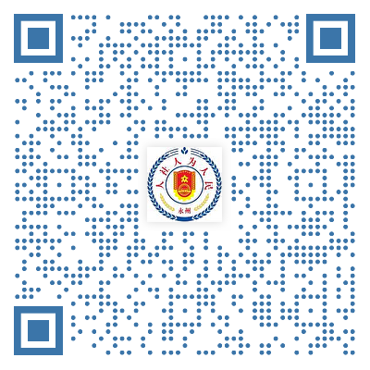

网址：<http://rst.hunan.gov.cn/rst/ztzl/qyfw/202309/t20230904_29476522.html>

江永县人力资源和社会保障局